I. ПАСПОРТНАЯ ЧАСТЬ

Ф.И.О.: __________

Пол: Мужской

Возраст: 77

Национальность: Русский

Образование: Среднее техническое

Профессия: Пенсионер, инвалид II группы

Семейное положение: Женат

Место жительства: г. Москва

Дата поступления 08.03.2000 16ч. 15мин.

Кем направлен: СМП

# II. ЖАЛОБЫ

Больной предъявляет жалобы на слабость в правых конечностях, на ограничение движения в правой руке и ноге.

III. ИСТОРИЯ НАСТОЯЩЕГО ЗАБОЛЕВАНИЯ (ANAMNESIS MORBI)

Со слов жены в течении 3-х недель появилась слабость в нижних конечностях, перестал вставать с кровати. 08.03.2000 около 14.00 ослабели правые конечности, перестал говорить, рвоты не было, сознание не терял. Длительное время страдает гипертонической болезнью. В 16ч. 15мин. Был доставлен бригадой СМП в I ГКБ с диагнозом: ОНМК.

IV. ИСТОРИЯ ЖИЗНИ (ANAMNESIS VITAE)

Год рождения — 1923 г.

Место рождения — Черниговская область г. Ичня

Образование — среднее-специальное.

Семейное положение — женат, двое детей.

Трудовой анамнез: Работает с 15 лет железнодорожным диспетчером. Наличие производственных вредностей отрицает. С 1941 по 1945 участник ВОВ. Последнее место работы – контролер в метро.

Жилищные условия - хорошие.

Питание: Режим питания не соблюдается.

Вредные привычки: Курение отрицает. Алкоголь употребляет редко.

Перенесенные заболевания: Гепатит, туберкулез отрицает.

Проведенные операции:

1977 г. – Аппендоэктомия.

1978 г. – Резекция желудка по поводу язвенной болезни желудка и 12-ти перстной кишки.

1990 г. – Варикозная болезнь.

Переливания крови отрицает.

Аллергологический анамнез: Наличие аллергических реакций отрицает.

Венерических заболеваний нет.

Злокачественных опухолей нет.

# Наследственность: Наличия сердечно-сосудистых, легочных, эндокринных и психических заболеваний, геморрагического диатеза, алкоголизма, туберкулеза, сифилиса у ближайших родственников отрицает.

V. НАСТОЯЩЕЕ СОСТОЯНИЕ (STATUS PRAESENTS)

Общее состояние больного: Средней тяжести.

Сознание: ясное

Положение больного: Положение вынужденное.

Телосложение: нормостеническое.

Температура тела: 36.8°С

Выражение лица: спокойное

Кожные покровы: бледно-розовые. Пигментации и депигментации, высыпаний, геморрагий, сосудистых изменений не выявлено.

Видимых опухолей не выявлено.

Цианоза нет. Кожа сухая. Тургор сохранен.

Оволосение: по мужскому типу.

Ногти: форма нормальная. Цвет розовый.

Видимые слизистые: несколько бледные, влажные, высыпаний нет.

Подкожно-жировая клетчатка: развита умеренно, отложение ее равномерное. Периферических отеков не выявлено. Имеется небольшая пастозность голеней.

Лимфатические узлы: определяются подчелюстные лимфоузлы, справа и слева в виде эластичных, безболезненных округлых образований, размером 0,8*0,9 см. Кожа над лимфоузлами не изменена. Затылочные, околоушные, над- и подключичные, подмышечные, локтевые не пальпируются.

Полость рта: Зев чистый, розовый, миндалины не выступают из под передних дужек. Язык нормального цвета, влажный, чистый.

Костно – мышечная система: деформации суставов, костей, атрофических, гипетрофических изменений со стороны мышечной системы нет.

Система органов дыхания

Жалоб на боль в грудной клетке, кашель, кровохаркание, одышку, приступы удушья нет.

Дыхание: через нос, свободное, ритмичное, одышки нет. Деформаций и припухлостей в области гортани не выявлено.

Грудная клетка: нормостенической формы. Над- и подключичные ямки ровные, слегка сглажены. Ход реберных дуг – косонисходящий. Соотношение передне-заднего и бокового размеров составляет примерно 2:3. Эпигастральный угол равен примерно 90°. Лопатки прилегают плотно к задней поверхности грудной клетки. Грудная клетка симметрична, в дыхании обе половины участвуют равномерно. Тип дыхания смешанный. ЧД=20 в минуту.

Пальпация: Голосовое дрожание симметричное. Грудная клетка безболезненная, ригидная.

Сравнительная перкуссия: На симметричных участках грудной клетки звук одинаковый, перкуторный звук над лёгочными полями - легочный. Перкуторные границы легких в пределах нормы.

Аускультация: Дыхание - визикулярное. Присутствуют хрипы – единичные и застойные. Бронхофония на симметричных участках одинаковая.

Система органов кровообращения

Жалоб на боли в области сердца нет.

Осмотр: выпячивания в области сердца нет. Видимой пульсации в области верхушки, эпигастральной пульсации не определяется.

При пальпации: верхушечный толчок не определяется.

Болезненности при пальпации не выявлено.

Тоны сердца: приглушены, ЧСС = 104 в минуту. Ритм правильный. Пульс 104 в минуту. Пульс на периферических артериях удовлетворительных характеристик. АД 190/100 мм рт.ст.

#### Система органов пищеварения

Жалоб на боли в животе, диспептические явления нет. Аппетит сохранен. Стул 1 раз в сутки, умеренный. Кал оформленный, цвет коричневый. Признаков кровотечения нет.

Полость рта: Зев чистый, розовый. Язык нормального цвета, влажный, чистый. Десны без признаков кровоточивости. Глотание свободное.

Зубы: с желтым налетом , кариеса нет.

Живот: нормальной формы, симметричный, вздутий нет, участвует в акте дыхания всеми отделами. Перистальтика выслушивается. Венозные коллатерали отсутствуют.

Перкуссия: Определяется тимпанический перкуторный звук. Наличие свободной или осумкованной жидкости в брюшной полости не выявлено.

Поверхностная ориентированная пальпация: Болезненных областей, напряжения мышц брюшной стенки, расхождения прямых мышц живота и наличия грыжи белой линии, пупочной грыжи, перитонеальных симптомов не выявлено. Поверхностно расположенных опухолевых новообразований нет.

При методической глубокой скользящей пальпации по Образцову-Стражеско: патологических изменений со стороны органов брюшной полости не выявлено, симптом Щеткина-Блюмберга отрицательный.

Аускультация: Выслушивается периодическая перестальтика кишечника.

**Печень, желчный пузырь, селезенка**

Жалоб нет.

Желчный пузырь: не пальпируется.

В области проекции желчного пузыря пальпация безболезненная.

Печень: не пальпируется.

Селезенка: не пальпируется.

### Моче-половая система

Жалоб на диуретические расстройства нет. Диурез адекватный.

Почки и мочевой пузырь: не пальпируются.

Перкуторно: мочевой пузырь не выходит за край лонного сочленения. Симптом Пастернацкого отрицательный.

Мочеиспускание: свободное, безболезненное.

Половая система: развита по мужскому типу.

## **Эндокринная система**

Щитовидная железа: визуально не определяется. Эндокринных нарушений не выявлено.

### Нервная система и органы чувств

### Неврологический статус

**Сознание** ясное, выражение лица спокойное, контакт затруднён из-за сенсорно-моторной афазии.

**Общемозговые симптомы :** головной боли, головокружения, рвоты нет.

**Менингеальные симптомы:**

Регидность мышц затылка: (о*пределяется если врач кладет руку под затылок больного и проводит пассивное сгибание головы. При этом ощущается сопротивление мышц шеи)* не определяется.

Симптом Кернига: *( больному лежащему на спине сгибают ногу под прямым углом в тазобедренном и коленном суставах, попытка произвести разгибание не удается из-за напряжения задних мышц бедра)* не определяется.

Скуловой симптом Бехтерева: (*локальная болезненность при поколачивании по скуловой дуге, зажмуривание глаза)* не определяется.

**Черепно – мозговые нервы:**

I пара – обонятельный нерв:

Обоняние сохранено. Дизосмии, обонятельных галлюцинаций нет.

II пара – зрительный нерв:

Острота зрения – правосторонняя гемианапсия.

Светоощущение и цветоощущение – норма.

Глазное дно – диски зрительного нерва бледно-розовые,

границы четкие, артерии сужены, вены полиокровные.

III пара –глазодвигательный, IV пара – блоковидный, VI пара- отводящий нервы:

Глазные щели равномерны D = S, птоза нет. Зрачки средней величины D = S. Установка глазных яблок влево. Парез взора вправо.

Реакция на свет в пределах нормы.

V пара –тройничный нерв: боли, парастезии (ползания мурашек, онемения) на лице нет. Чувствительность кожи лица в переферических и сегментарных зонах сохранена. Болезненности в точках выхода ветвей тройничного нерва нет. Движение нижней челюсти: уклонения в сторону при открывании рта нет. Напряжение и трофика жевательных мышц сохранены. Конъюктивальный и корнеальный рефлексы не определяются.

##### VII пара - лицевой нерв: Мимика сохранена. Выявлена легкая сглаженность носогубной складки справа. Лобные складки равномерны. Ассиметрии при наморщивании бровей, зажмуривании глаз нет. Логофтальма, сухости глаза нет.

VIII пара – преддверно – улитковый нерв: Звона, шума в ушах нет. Острота слуха: шепотная речь с расстояния 6 метров. Нистагма горизонтального, вертикального, ротарного нет, головокружения нет.

IX пара – языкоглоточный, X пара - блуждающий нервы: Голос без патологии. Мягкое небо в покое не опущено, его подвижность при произнесении звука «а» нормальная, симметричная. Дисфагии нет. Глоточный рефлекс в норме.

XI пара – добавочный нерв: Поднимание надплечий, повороты головы, подъем рук выше горизонтали, сближение лопаток сохранены. Трофика и напряжение грудинно – ключично - сосцевидной мышцы сохранены.

XII пара – подъязычный нерв: Выявлена девиляция языка вправо. Атрофии, фибриллярных подергиваний мышц языка нет.

###### Двигательная сфера

Атрофии мышц, фибриллярных, фасцикулярных подергиваний нет. Объем активных движений в суставах левых руки и ноги сохранен; правой руки и ноги – ограничен (правосторонний гемипарез ).

Оценка мышечной силы:

правая нога – 4 балла правая рука - 1 балл

левая рука – 5 баллов левая нога – 5 баллов

Мышечный тонус диффузно повышен по спастическому типу D **≥** S.

В пробе Барре опускает правую руку.

Каталепсии, акинеза, амимии, скованности, гиперкинезов (тремора, хореи, атетоза, хореоатетоза, гемибаллизма, тиков,локализованных спазмов) нет. Припадки, судорожные подергивания отсутствуют.

###### Координация движений

Проба Ромберга (простая и усложненная) не проводилась в связи с лежачем положением больного. Пальценосовая проба справа затруднена, слева в норме.

Пяточноколенная проба слева в норме, справа – затруднена.

Интенционного тремора, скандированной речи нет.

###### Рефлекторная сфера

***Глубокие рефлексы:***

Сухожильные рефлексы (с двуглавой, трехглавой мышц, коленные, ахилловы) D **≤** S.

***Паталогические рефлексы:***

Симптом Бабинского – с двух сторон.

Псевдобульбарные симптомы, насильственный смех ,плач отсутствуют.

###### Чувствительность

Парестезии, болей нет.

Поверхностная (болевая, тактильная температурная), глубокая (мышечно-суставное чувство) и сложная (двумерно-пространственная, стереогноз) сохранены. Болезненности в болевых точках затылочного нерва, плечевого сплетения, по ходу межреберных нервов, седалищного нерва, нервных стволов, симптомов натяжения нервных стволов нет.

Противоболевой установки туловища нет.

**Вегетативная нервная система**

Синдром Бернара-Горнера отсутствует.

Кожные покровы бледно-розовые. Пигментации и депигментации, высыпаний, геморрагий, сосудистых, трофических изменений не выявлено.

Видимых опухолей не выявлено.

Цианоза нет. Кожа сухая. Тургор сохранен. Дермографизм розовый.

Оволосение по мужскому типу.

Ногти: форма нормальная. Цвет розовый.

Видимые слизистые: нормальные, влажные, высыпаний нет.

Периферических отеков не выявлено.

Болезненности солнечного сплетения, симпаталгии нет.

**Тазовые органы**

Задержки, недержания мочи, императивных позывов на мочеиспускание нет.

ВЫСШИЕ ПСИХИЧЕСКИЕ ФУНКЦИИ

Исследования речи: Сенсо-моторная афазия. Больной контактен, доброжелателен. В общем понимает ситуацию, но понимание сложных видов речи затруднено, имеются ошибки в осмыслении. Спонтанная речь характеризуется наличием парафазии, речевых штампов. Состав высказываний представлен разнообразными частями речи.

Исследование письма: обследовать не удалось.

Исследование чтения, счета: в состоянии распада.

Узнавание собственного тела и определение частей тела: норма

ПСИХИКА

Ориентировка во времени, месте: не затруднена.

Контакт с окружающими: с трудом общается с окружающими.

Отношение к своему заболеванию: критическое.

Бреда, галлюцинаций, иллюзий, навязчивых явлений: нет.

Память, интеллект: снижены.

VI. ДАННЫЕ ЛАБОРАТОРНЫХ ИССЛЕДОВАНИЙ

ЭКГ:

Ритм неправильный. Горизонтальное положение. Мерцание предсердий, тахисистолическая форма. Блокада правой ножки Гисса.

Анализ крови

Гемоглобин: 138

Лейкоциты: 5,4

СОЭ: 6

Лимфоциты: 1,3

Mоноциты : 8

Нейтрофилы

П/я: 2

С/я: 76

Эозинофилы: 1

Б\Х

Общ белок: 76

Общ. Билирубин: 24

Глюкоза: 6,3

Ал АТ: 0,3

Ас АТ: 0,15

Мочевина: 5,3

АНАЛИЗ МОЧИ

Цвет - желтый

Прозрачность – прозр.

Отн. плт. – 1020

Реакция – нейтральная

Белок – нет

Глюкоза – нет

VII. КОНСУЛЬТАЦИИ СПЕЦИАЛИСТОВ

ОКУЛИСТ

Глазное дно – ДЗН бледно-розовые, границы четкие, артерии сужены, вены полнокровные. Начальное помутнение в задних кортикальных слоях хрусталика.

ЛОГОПЕД

Больной контактен, доброжелателен. В общем понимает ситуацию, но понимание сложных видов речи затруднено, имеются ошибки в осмыслении. Спонтанная речь характеризуется наличием парафазии, речевых штампов. Состав высказываний представлен разнообразными частями речи. Чтение в состоянии распада. Письмо обследовать не удалось.

Заключение: Сенсо-моторная афазия.

Больной взят под логопедический контроль.

VIII. ТОПИЧЕСКИЙ ДИАГНОЗ

Наличие у больного правостороннего гемипареза, центрального пазеза VII и XII пар черепно - мозговых нервов, сенсо-моторной афазии указывает на то, что очаг расположен в левом полушарии головного мозга, в левой внутренней сонной артерии.

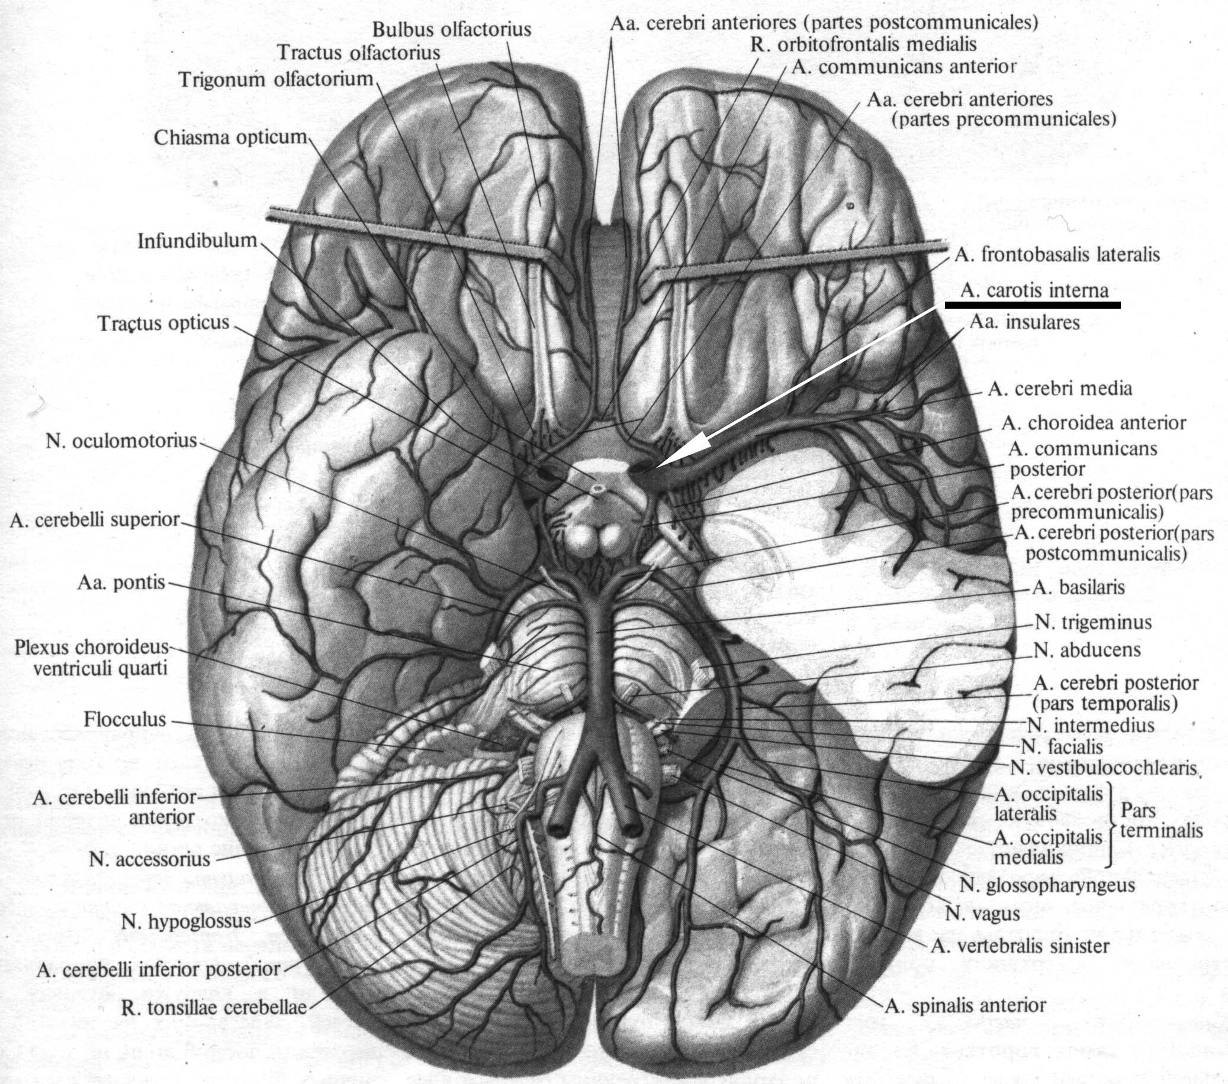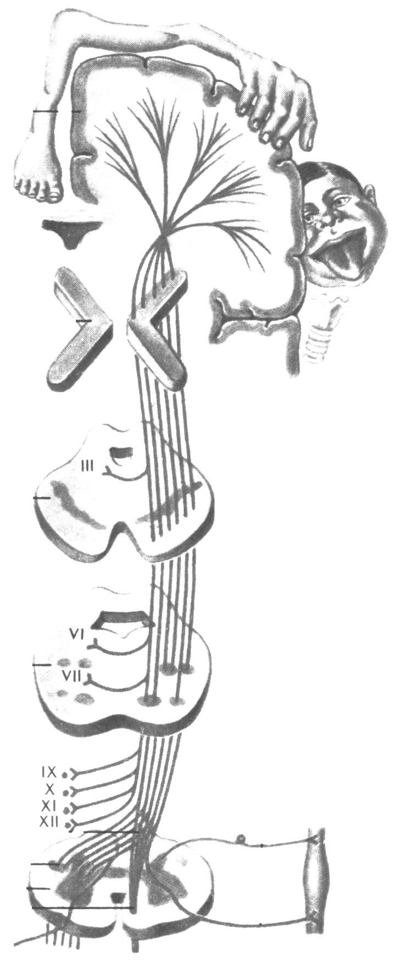

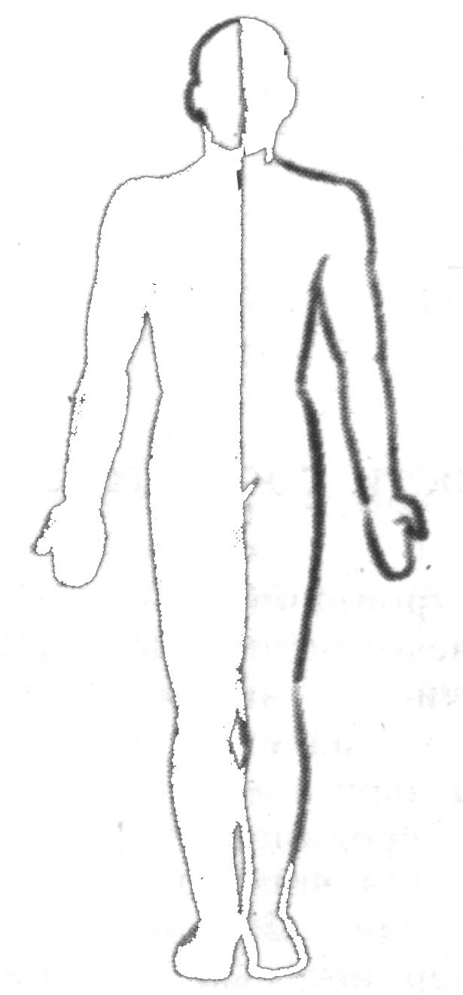

IX. КЛИНИЧЕСКИЙ ДИАГНОЗ И ЕГО ОБОСНОВАНИЕ

На основании *жалоб* больного на слабость в правых конечностей, отсутсвие движения в правой руке и ноге;

*Данных анамнеза:* Со слов жены в течении 3-х недель появилась слабость в нижних конечностях, перестал вставать с кровати. 08.03.2000 около 14.00 ослабели правые конечности, перестал говорить, рвоты не было, сознание не терял. Длительное время страдает гипертонической болезнью.

*клиники:*

-правосторонний гемипарез

-центральный парез VII и XII пар черепно-мозговых нервов

*-*сенсо-моторная афазия

-отсутствие общемозговых, менингиальных симптомов;

Можно поставить диагноз: острое нарушение мозгового кровообращения по ишемичекому типу в системе левой внутренней сонной артерии.

На основании данных анамнеза, наличия у больного цифр давления, превышающих норму 190/100 мм рт.ст., и выявленной на ЭКГ мерцательной аритмии тахисистолической формы, блокады правой ножки Гисса - ИБС мерцательная аритмия, гипертоническая болезнь III стадия.

X. ДНЕВНИК

**17.03.2000 г.**

Жалобы на слабость и невозможность движения в правой руке и ноге.

Состояние средней тяжести.

Неврологический статус без динамики.

АД 160/90 ЧСС 90 в мин. ЧДД 90 в мин. t 36,6 °С

Назначения:

Стол 10

Режим постельный

1) Sol. Mrilafi 5,0

Sol NaCl 0,9%-400,0

В/в капельно

2) Sol.Mannifi-200,0 В/в капельно

3) Sol.Lazixi 40 mg. В/в струйно после капельницы

4) Sol.Glucosae 5%-300,0

Sol.KCl - 2% - 30,0

S.Disoxini-1,0 В\в капельно

5) S. NaCl – 0,9 – 400,0

Sol. Aplegini – 10,0 В/в капельно

XI. ПРОГНОЗ

В отношении жизни прогноз благоприятный. Возможно восстановление неврологических функций. Нуждается в помощи близких.

XII. ЭПИКРИЗ

Больной Дорошенко Василий Фадеевич 77 лет поступил в ГКБ1 по скорой помощи с жалобами на слабость в правых конечностях, ограничение двиения в правой руке и ноге, невозможность говорить.

В ходе обследования был выявлен правосторонний гемипарез, центральный парез VII и XII пар черепно-мозговых нервов, сенсо-моторная афазия. Был поставлен диагноз: острое нарушение мозгового кровообращения по ишемичекому типу в системе левой внутренней сонной артерии. В ходе проводимого лечения уменьшилась слабость в правой руке и ноге, появилась способность говорить. Больной находится в стационаре на долечивании.

XIII. ГРАФОЛОГИЧЕСКАЯ СТРУКТУРА.

*Этиология*

Атеросклероз

Артериальная гипертензия

Заболевания крови

Васкулиты

Врожденные аномалии сосудов

Септические состояния

Сахарный диабет

Опухоли

Пороки сердца

Мерцательная аритмия

Инфаркт миокарда

Аневризмы соседов головного мозга

Паталогия шейного отдела позвоночника.

*Классификация нарушений мозгового кровообращения*

ОНМК: - преходящие нарушения мозгового кровообращения

-инсульт

1)ишемический (эмболический, тромботический, нетромботический)

2)геморрагический (паренхиматозный, под оболочки мозга, смешанный)

Хроническое НМК: дисциркуляторная энцефалопатия.

*Патогенез ишемического инсульта*

Ишемический инсульт возникает при внезапном нарушении прохождения крови по сосудам головного мозга. Нарушается кровоснажение и в результате возникает ишемия головного мозга.

Эмболический механизм (20-40%)

Из левых отделов сердца, магистральных сосудов, пародоксальная эмболия-из правых отделов сердца при дефекте межжелудочковой перегородки, воздушная, газовая, жировая и др. эмболии.

Тромбоз магистральных или мелких сосудов.

Гемодинамический механизм. Нарушение системнойг гемодинамики или локальные изменения.

*Патоморфология ишемического инсульта*

При ишемическом инсульте возможно развитие белого, красного или смешанного инфаркта.

Белый инфаркт возникает в любых отделах – бледная, дряблая ткань.

Красный инфаркт локализуется обычно в коре и имеют вид очагов красного цвета.

При всех видах инфарктов выявляется ишемия нервных клеток,некробиотические изменения глии, дистрофия стенок капилляров.

*Диагностика*

Диагноз ставится на основе :

1. жалоб больного
2. клиники (при ишемическом инсульте преобладают очаговые симптомы)
3. исследования цереброспинальной жидкости (не будет крови)
4. ЭКГ
5. Реоэнцефалографии (изменение кровенаполнения различных сосудистых бассейнов)
6. Эхоэнцефалографии
7. ЭЭГ (выявляется фокус паталогической активности)
8. Лабораторных исследований
9. Рентгена
10. КТ (сниженная плотность паренхимы)
11. МРТ

*Клиника*

Отсутствие или слабая выраженность общемозговых ( за исключением поражения магистральных сосудов) и мененгиальных (за исключением обширных очагов с выраженным отеком) симптомов.

Превалируют очаговые симптомы. Их особенности зависят от сосудистого бассейна.

*Лечение ишемического инсульта*

1. обязательная госпитализация

2) Базисная недифферинцированная терапия

- Нормализация артериального давления (гипо- или гипертензивные

препараты, в зависимости от изначального АД. При повышенном АД – 1мл 0,1% раствора резерпина, при коллапсе 1 мл 1% раствора мезатона)

- Коррекция сердечного ритма (поляризующая смесь, строфантин, эуфиллин)

- Коррекция дыхания (обеспечение внешнего дыхания путем отсасывания

слизи и предупреждения западения языка - введение воздуховода)

- Профиллактика пневмонии (переворачивать больного, растирание,

антибиотики)

- Борьба с отеком легких (мочегонные и др противотечные препараты)

- Нормализация гомеостаза (изотонический раствор хлорида натрия, 5%раствор глюкозы, адекватная вентиляция легких)

- Борьба с отеком мозга (сульфат магния, лазикс, глицерин)

2) Дифференцированная терапия

* тромболитическая терапия эффективна в первые 3-6 часов после начала заболевания (тканевой активатор плазминогена, стрептокиназа, фибринолизин)
* антикоагулянты (гепарин 20000-30000 ЕД в сут. в/в капельно или п/к 6-8 раз в сут.
* улучшение микроциркуляции (реополиглюкин, аспирин, курантил)
* вазоактивные препараты (кавитон, циннаризин)

*Реабилитация*

В ближайшие сроки рекомендуется общеукрепляющая и дыхательная гимнастика, методы растормаживающей терапии. Медикаментозная терапия – аминалол, глутаминовая кислота, пиридитол, церебролизин, антихолинэстеразные препараты (галантамин, прозерин).

В период выздоровления – активный двигательный режим. Проводят лечение в учреждениях санаторого типа.

*Профилактика*

Систематическое наблюдение за здоровьем больных. Организация режима труда, отдыха, питания, сна. Своевременное лечение сердечно-сосудистых заболеваний, атеросклероза.